Validando Sprint 1
“RehabControl”
[RC]
Fecha:[18/05/2026]

Tabla de contenido

Contenido
Datos del documento 3
Planilla product backlog con registro de avances día a día y validación del product owner. 4
Gráfico de avance del sprint 1. 4
Pila del producto actualizada. 4

Datos del documento

Histórico de Revisiones
Versión | Fecha | Descripción/cambio | Autor
1.0 | 25/05/2026 | Inicio sprint review | Diego Mattas

Información del Proyecto
Organización | Duoc UC. Escuela de Informática y Telecomunicaciones
Sección | 001_D
Proyecto (Nombre) | RehabControl
Fecha de Inicio | 23/03/2026
Fecha de Término | 25/06/2026
Patrocinador principal | Carlos Mackenzie
Docente | Juan Pablo Mellado / Mabel Alejandra Herrera

Integrantes
Rut | Nombre | Correo
20.811.570-7 | Salvador Bravo | Sa.bravo@duocuc.cl
20.101.137-k | Diego Mattas | Di.mattas@duocuc.cl
21.029.574-7 | Nicolás Lizama | N.lizama@duocuc.cl

Planilla product backlog con registro de avances día a día y validación del product owner.

Historia | Tarea | Horas estimadas |  | Horas realizadas por día |  |  |  |  |  | Estado
 |  |  | Responsable | 1 | 2 | 3 | 4 | 5 | Total | (A/R)
Registrar evolución del paciente | US-15-T01 | 5 | Salvador Bravo | 1 | 1 | 1 | 1 | 0 | 5 | R
Asociar evolución a cita | US-15-T02 | 5 | Nicolás Lizama | 2 | 0 | 1 | 1 | 0 | 5 | R
Crear ejercicios | US-17-T01 | 8 | Salvador Bravo | 0 | 0 | 2 | 2 | 0 | 8 | R
Editar ejercicios | US-17-T02 | 8 | Diego Mattas | 0 | 0 | 2 | 2 | 0 | 8 | R

Gráfico de avance del sprint 4.
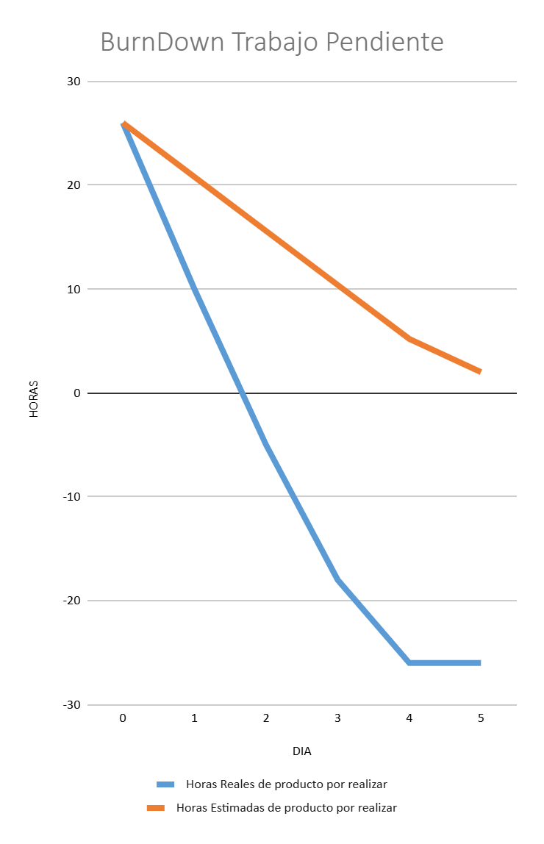

Pila del producto actualizada.
ID | Historia de Usuario | Estimación | Prioridad
US-16 | Historial Clínico | 8 | Alta
US-18 | Funcionalidad Móvil del Paciente | 8 | Alta
US-19 | Registro de Cumplimiento | 8 | Media
US-20 | Registro de Escala de Dolor | 8 | Media
US-21 | Notificaciones de Citas | 8 | Baja

